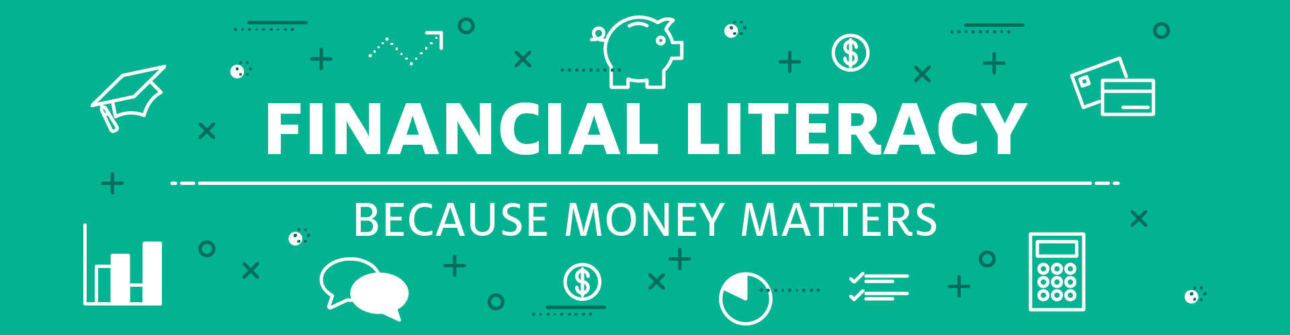

**ФИНАНСОВАЯ ГРАМОТНОСТЬ НА АНГЛИЙСКОМ ЯЗЫКЕ**

Игровые **УРОКИ ФИНАНСОВОЙ ГРАМОТНОСТИ** **на английском языке** по теме **«FINANCIAL LITERACY»** прошли на предметной **НЕДЕЛЕ ИНОСТРАННЫХ ЯЗЫКОВ** в 6-х классах МБОУ специализированная школа №2.

Финансовая грамотность определяется как способность человека управлять своими доходами и расходами, принимать правильные решения по распределению денежных средств («жить по средствам») и грамотно их преумножать; уроки финансовой грамотности позволяют обучающимся закрепить знание ключевых финансовых понятий и умение использовать их на практике, чтобы в дальнейшем достичь финансового благополучия и оставаться на этом уровне всю свою жизнь. Владение тематической терминологией на иностранном (английском) языке повышает ценность полученных навыков в мировом социуме.

Метапредметные игровые уроки английского языка включали и практическуючасть с элементами игры «Финансики», предложенной РЭШ, которую учителя МБОУ специализированная школа №2 перевели на английский язык для своих учеников.